COMMENT UN GESTIONNAIRE PEUT DELEGUER UN DOSSIER A UN UTILISATEUR DEJA CREE

Le gestionnaire doit aller dans son compte sur la partie « gestion des utilisateurs »

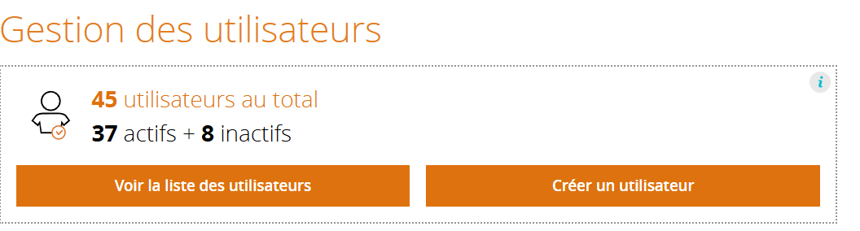

Ensuite, il doit cliquer sur voir la listes des utilisateurs et cliquer sur le bouton « rechercher »

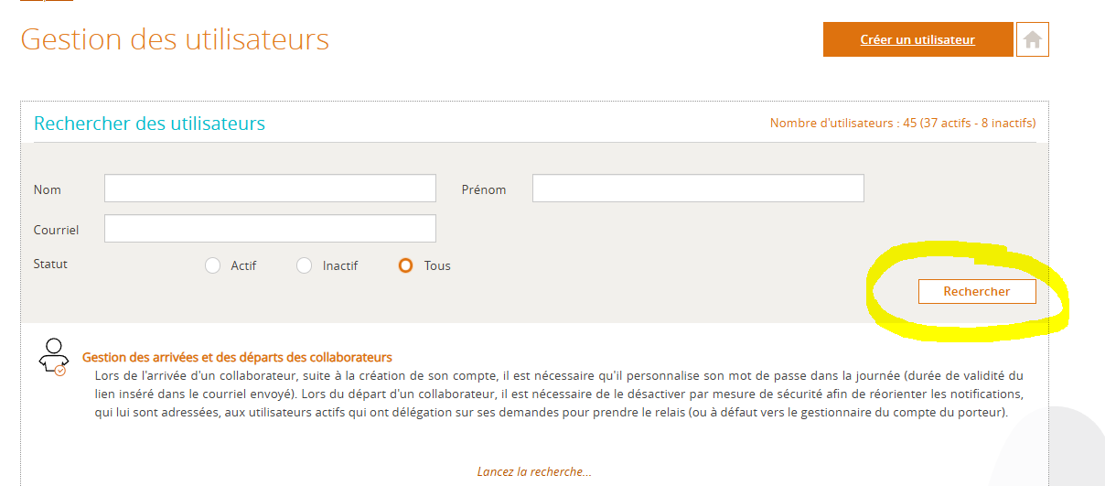

La liste des utilisateurs apparaît

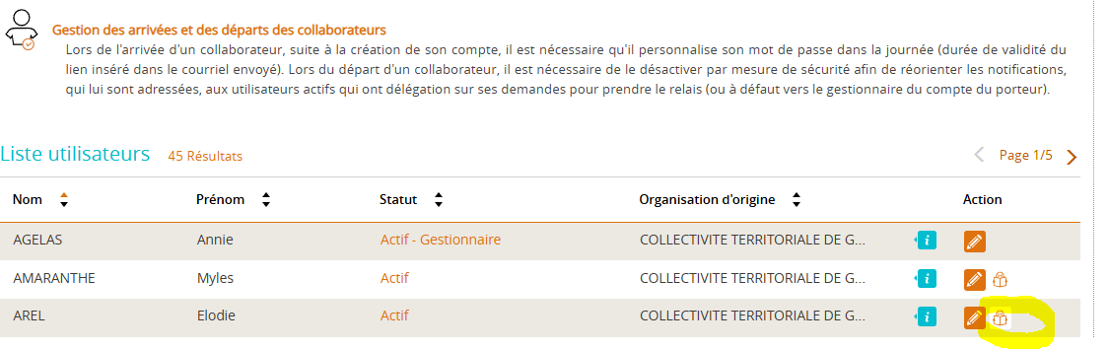

Il faut cliquer sur le petit livre à côté du nom de l’utilisateur qui a demandé le rattachement, une nouvelle page apparait et vous devrez cocher la case qui se situe devant le numéro de dossier correspondant, et enregistrer. L’utilisateur aurait accès au dossier.

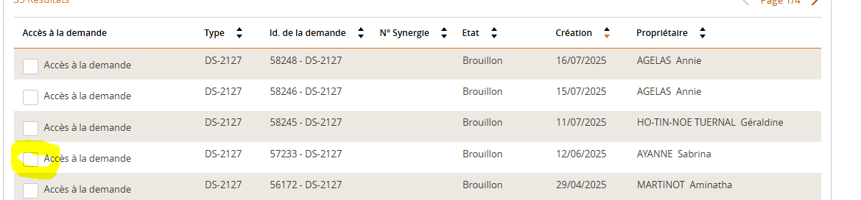

S’il n’existe pas, il faut d’abord le créer, attendre qu’il reçoive sa notification pour créer son mot de passe et faire la même manipulation pour lui donner accès au dossier.